软件开发综合实践
平时大作业一
姓名：________________ 学号：________________

一、Git与代码托管
1. GitHub（或Gitee）仓库地址：
答：本报告对应作业1—3。代码仓库：https://github.com/Mr-Gexiang/a10016-frontend-practice。
代码目录：https://github.com/Mr-Gexiang/a10016-frontend-practice/tree/main/01-html
代码目录：https://github.com/Mr-Gexiang/a10016-frontend-practice/tree/main/02-form
代码目录：https://github.com/Mr-Gexiang/a10016-frontend-practice/tree/main/03-responsive
仓库地址：https://github.com/Mr-Gexiang/a10016-frontend-practice。课堂作业1—3分别位于01-html、02-form和03-responsive，首页提供全部实践入口。
2. 提交历史截图：从课堂作业一到本作业的完整提交记录，提交说明使用规范格式。
答：截图时HEAD为ff8ed23，共33次真实提交，包含共享资源、课堂作业1—3到整体验收，日期均为2026-10-06。说明采用“添加/整合/说明＋具体功能”的清楚格式，按文件和功能分组。附图将实际Git命令输出原文在浏览器中展示；后续文件清理提交为fa7ed84。
git log --reverse --date=iso-strict --format="%h %ad %s"
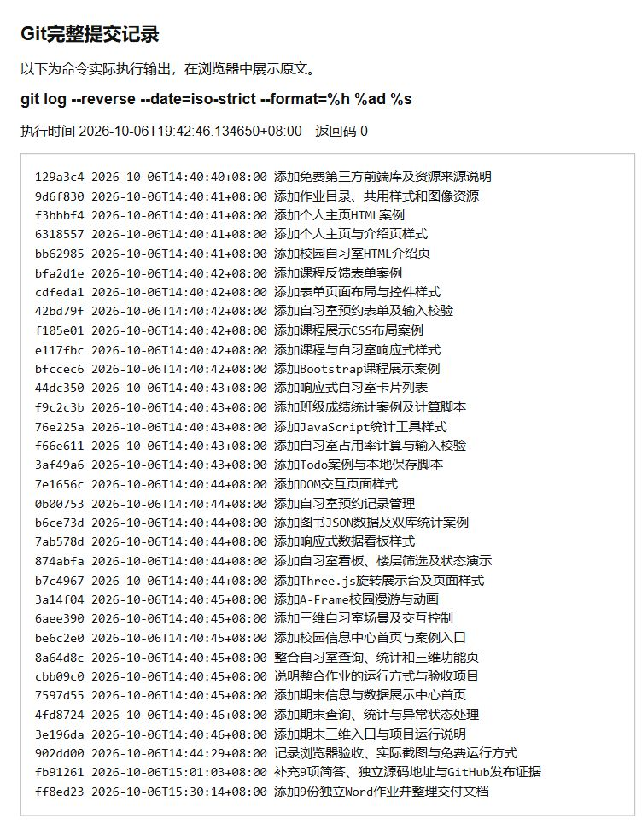
图1 截图时HEAD ff8ed23：完整33条真实提交记录（含课堂1—3）
3. 远程操作证据：任选一次git push（或git pull）的操作截图，并用一句话说明该次操作的目的。
答：本轮实际执行git pull --ff-only origin main，用于从远程main同步已有提交，返回Already up to date；随后git push origin main返回Everything up-to-date，确认本地与远程一致。两次返回码均为0，附图是实际命令输出原文的浏览器展示。
git pull --ff-only origin main
git push origin main
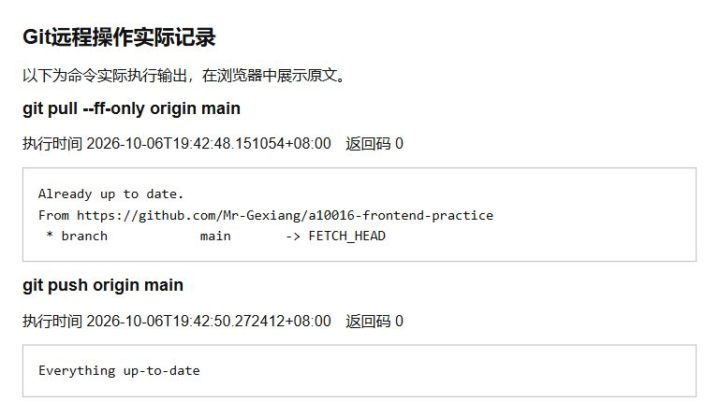
图2 实际pull/push命令及成功输出：确认远程同步
4. 简述git add、git commit、git push三个命令分别完成什么工作。
答：三个命令依次完成暂存、本地版本记录和远程上传。
命令 | 完成的工作
git add | 把指定文件的当前修改加入暂存区。
git commit | 把暂存内容保存为本地提交，并附提交说明。
git push | 把本地提交上传到对应远程分支。

二、HTML页面结构
1. 作品结构说明：作品包含哪些页面或区块，分别承担什么功能。
答：课堂1—3按案例和自主作品分目录，页面通过“作业目录”及本作业导航互相连接。
目录/页面 | 功能
01-html/case.html；index.html | 个人主页案例；自习室介绍、开放信息和使用规范。
02-form/case.html；index.html | 课程反馈案例；预约表单、输入约束与演示提交提示。
03-responsive/case.html；case-bootstrap.html | 课程卡片的CSS版本与Bootstrap版本。
03-responsive/index.html | 六个学习空间的响应式卡片展示。
2. 语义化标签清单：列出你使用的语义化标签（如header、nav、main、article、section、footer），逐个说明用途。
答：语义标签按页面职责使用，避免仅用无含义的容器组织全部内容。
标签 | 用途
header | 页面标题和顶部导航区。
nav | 作业目录、案例和自主作品链接。
main | 每页主要内容。
section | 介绍、表单或课程列表等主题区块。
article | 独立课程或自习室卡片。
footer | 课程实践、数据用途等页尾说明。
figure、figcaption | 组合学习环境图片及文字图注。
aside | 说明布局断点和实现方式。
fieldset、legend | 按学习方式和配套需求组织表单选项组。
3. 运行截图：作品在浏览器中的完整运行效果。
答：附图展示自习室介绍、预约表单和响应式空间列表的真实浏览器效果。
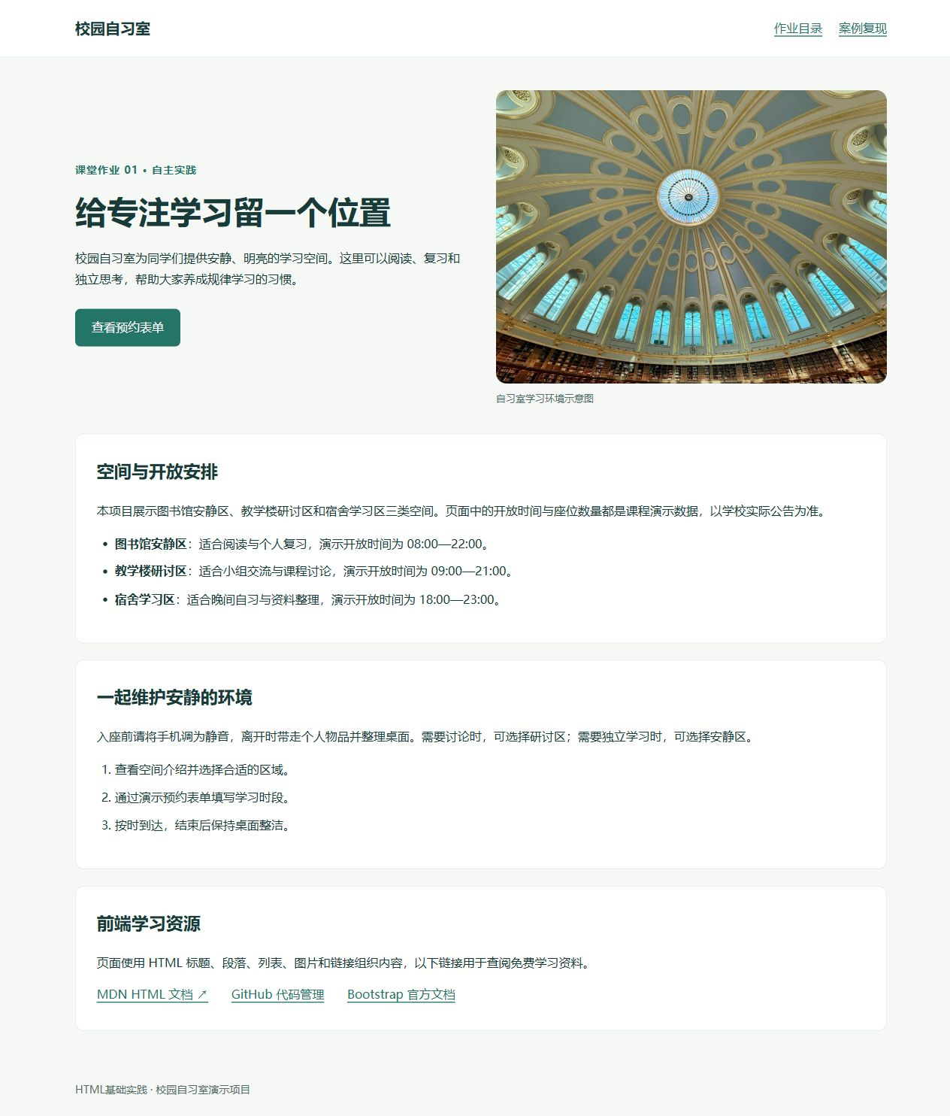
图3 课堂1自主作品：自习室介绍页
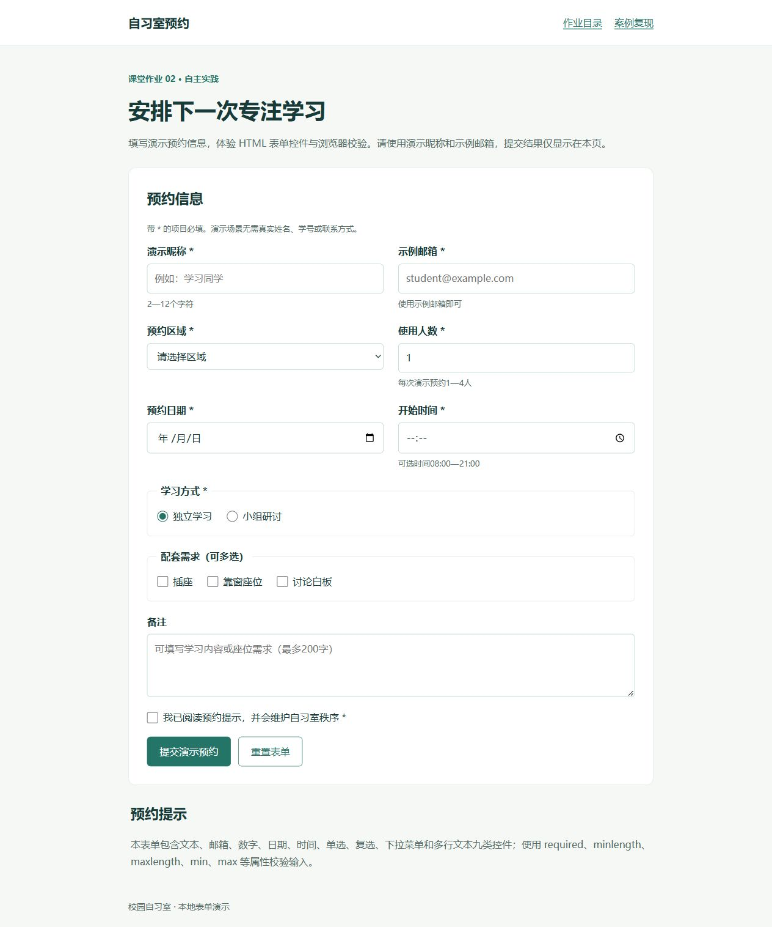
图4 课堂2自主完整预约表单
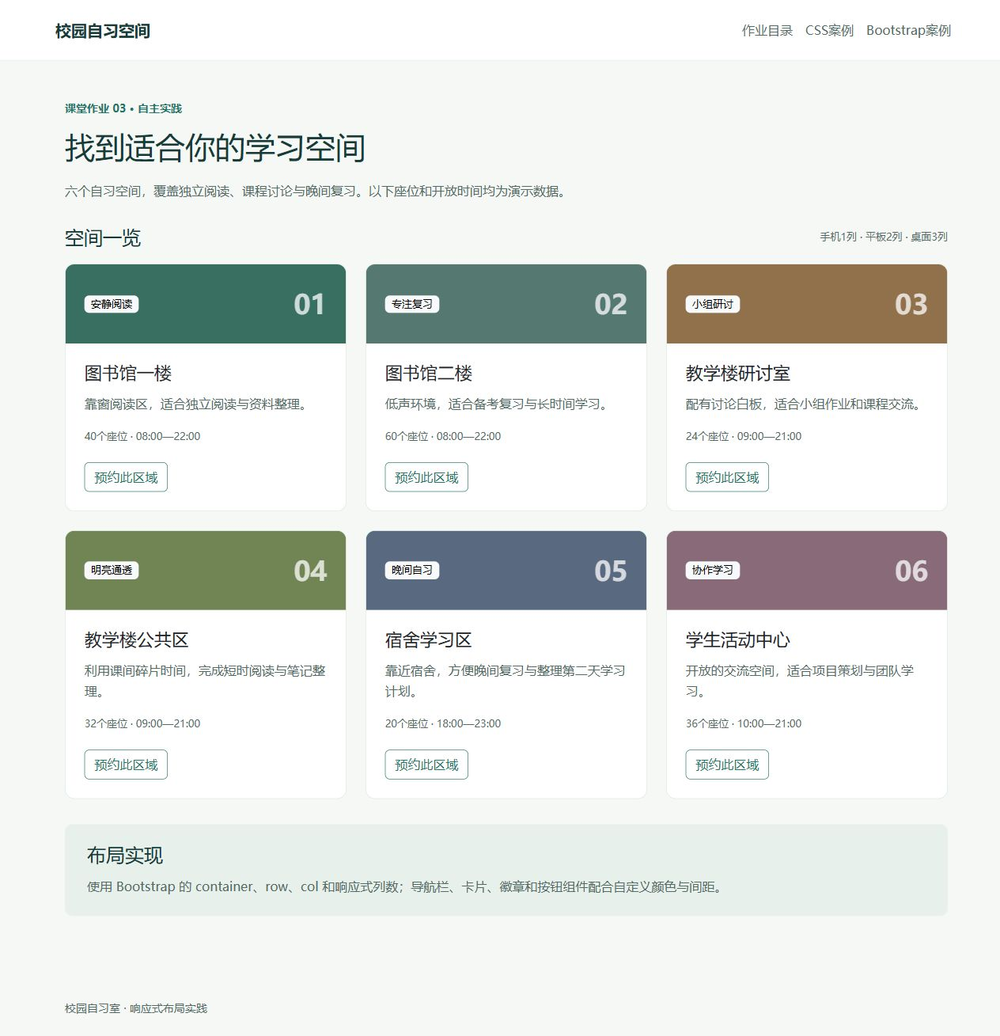
图5 课堂3自主作品：学习空间卡片列表

三、CSS布局与响应式
1. 布局方案说明：作品使用了Flex布局还是Grid布局，为什么这样选择。
答：导航和工具栏采用Flex，适合按一维排列并在窄屏换行；课程和自习室卡片采用Grid，适合按列排列。CSS媒体查询与Bootstrap响应式栅格分别调整列数，减少窄屏拥挤。
2. 响应式适配证据：分别提供桌面宽度、平板宽度、手机宽度下的三张运行截图。
答：以1280px桌面、768px平板和375px手机视口验证：卡片分别为三列、两列和一列，文字与按钮可读，未发现水平溢出。
图6 桌面视口1280px：三列卡片
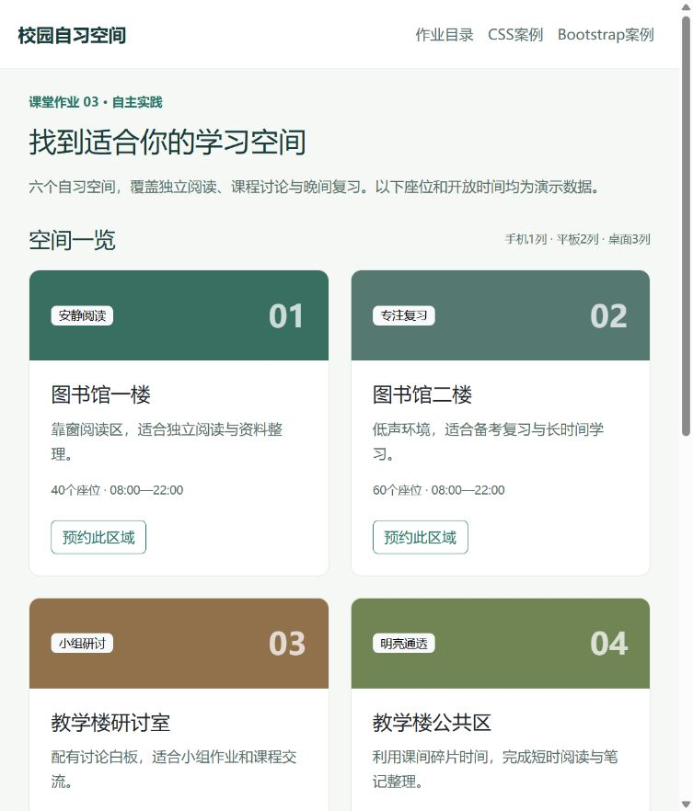
图7 平板视口768px：两列卡片
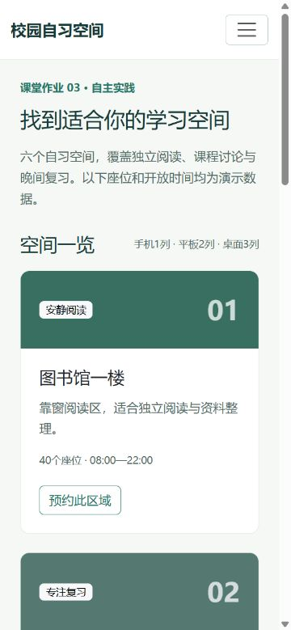
图8 手机视口375px：一列卡片
3. Bootstrap使用证据：从导航栏、卡片、栅格、按钮、表单中至少使用两类，截图并说明用途。
答：Bootstrap案例实际使用导航栏、卡片、栅格和按钮四类组件；附图可见导航和卡片按钮，满足至少两类要求。
组件 | 本作品用途
navbar、navbar-collapse | 组织顶部导航，手机可展开或收起。
row、col、row-cols-* | 按断点控制1/2/3列。
card、card-body | 组合课程标题、说明和入口。
btn、btn-outline-success | 提供课程资料链接。
<div class="row row-cols-1 row-cols-sm-2 row-cols-lg-3 g-4">
<article class="card h-100">
<a class="btn btn-outline-success" href="https://developer.mozilla.org/zh-CN/docs/Web/HTML">查看课程资料</a>
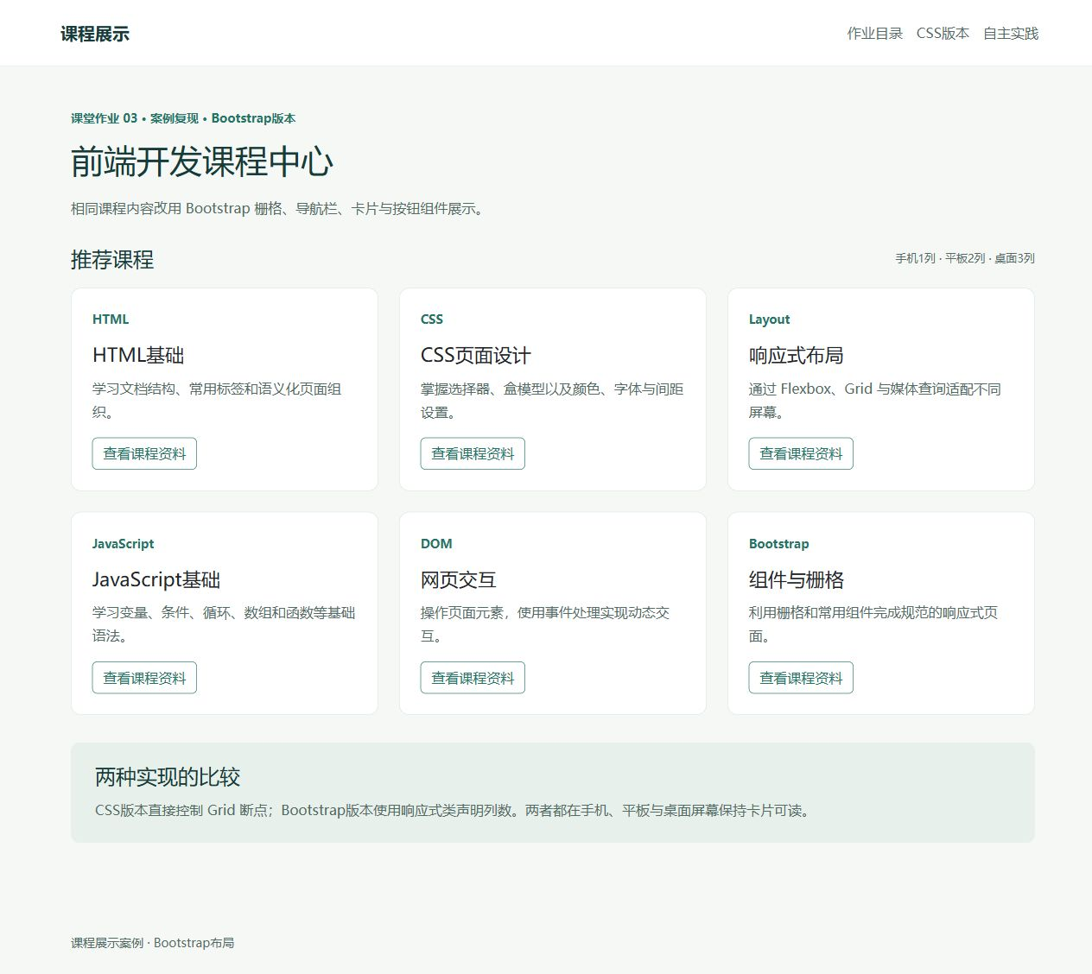
图9 Bootstrap导航、响应式栅格、卡片及按钮实际运行

四、调试与成果可复现
1. 开发者工具截图：使用浏览器开发者工具检查元素、调试样式的截图。
答：调试方法：在 Elements 中检查课程卡片及父容器结构，在 Styles 中查看 Flex 和 Grid 样式，核对不同宽度下的列数、间距和内容溢出。
2. 问题记录：记录至少2个开发中遇到的问题，每个问题写清现象、定位方法、解决过程和结果。
答：以下为实际开发与Git发布过程中出现的问题。
问题 | 现象 | 定位方法 | 处理过程 | 结果
HTTP端口受限 | 本机8000端口不能正常绑定。 | 检查服务器启动报错，确认失败发生在端口绑定阶段。 | 改用系统分配的56339端口完成前轮验证；运行说明提供更换端口的方法。 | 页面可通过HTTP访问，含fetch的实践正常加载。
Git命令行认证未完成 | 命令行授权等待登录结果，push尚不能执行。 | 检查GitHub CLI官方授权流程的登录返回状态。 | 重新发起官方设备授权，完成客户账号的命令行认证后推送。 | Mr-Gexiang仓库发布成功，本轮pull/push均返回码0。
3. 运行说明：写出在另一台电脑上从获取代码到正常运行你作品的完整步骤。
答：1. 安装免费Git和Python 3；也可下载仓库ZIP解压。2. 执行下列命令进入仓库并启动HTTP服务器。3. 打开http://localhost:8000/index.html，通过目录进入01—03案例和自主页面。4. 若8000端口不可用，改为8765等空闲端口，并同步更改浏览器地址。所有图片和前端库已随代码保存，无需付费接口或构建步骤。
git clone https://github.com/Mr-Gexiang/a10016-frontend-practice frontend-practice
cd frontend-practice
python -m http.server 8000

五、个人收获与反思
1. 收获：分别评价自己在Git、HTML、CSS、Bootstrap四个方面的掌握程度。
答：根据当前作品和测试结果，分别评价四方面掌握情况。
方面 | 当前掌握程度 | 依据与待加强项
Git | 能完成基础版本管理。 | 已暂存、提交、推送；分支合并与冲突处理待练习。
HTML | 能组织基础语义页面和表单。 | 已用语义标签、label及输入约束；复杂可访问性待加强。
CSS | 能实现基础响应式布局。 | 已用Flex/Grid和媒体查询；更多设备边界需验证。
Bootstrap | 能使用常见组件与栅格。 | 已应用导航、卡片、按钮与断点；组件定制待加强。
2. 困难与解决：学习过程中遇到的最大困难是什么，你是如何解决的。
答：项目层面的主要难点是让同一组卡片在三种宽度下保持清晰。实现上统一内容结构，再用Grid媒体查询或Bootstrap断点调整列数，最后以三种视口截图和宽度检查核对结果。
3. 学习计划：针对薄弱环节，写出后续改进计划。
答：后续针对Git分支、语义检查和样式断点三个薄弱点练习：完成一次分支合并，逐页检查标题/标签/表单关联，再测试320px与更大桌面宽度并记录问题。

